大雪地区広域連合
第10期介護保険事業計画（素案）の概要
令和9年度から令和11年度まで
基本理念
住み慣れた地域で、必要な介護と支援を持続的に受けながら、自分らしく暮らし続けられる大雪圏域
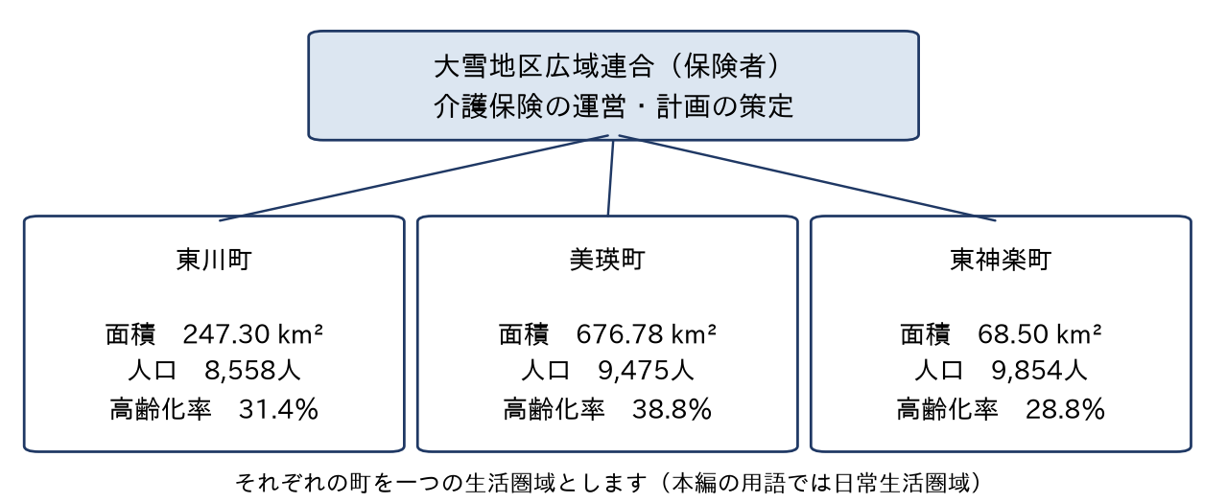
東川町・美瑛町・東神楽町
この冊子は計画の概要をまとめたものです。
計画の本編は大雪地区広域連合のホームページ及び構成3町の窓口でご覧いただけます。この冊子は本編の内容を住民の皆様に向けて書き直したものであり、数値は本編と同じものです。保険料は現時点の試算であり、今後の制度改正により変わります。

1 計画の趣旨と位置付け
介護保険法は、市町村が3年を一期とする介護保険事業計画を定めることを求めています。大雪地区広域連合は、東川町・美瑛町・東神楽町が共同で介護保険を運営するために設けられた団体であり、3町に代わって計画を定め、保険料を決め、介護サービスの給付を行います。
この計画は、令和9年度から令和11年度までの3年間に、どれだけの介護サービスが必要になるかを見込み、その費用と保険料を定めるものです。あわせて、令和22（2040）年を見据えて、必要なときに必要なサービスを受けられる仕組みをどう保っていくかを示します。
生活圏域（本編の用語では日常生活圏域）
この計画では、東川町・美瑛町・東神楽町のそれぞれを一つの生活圏域とし、3つの圏域を設けます。3町は面積・人口・高齢化率が大きく異なるため、一つにまとめて扱わず、町ごとに状況をみて整備の方針を考えます。
生活圏域 | 面積（km²） | 人口 | 高齢化率
東川町 | 247.30 | 8,558人 | 31.4％
美瑛町 | 676.78 | 9,475人 | 38.8％
東神楽町 | 68.50 | 9,854人 | 28.8％
3町計 | 992.58 | 27,887人 | 32.9％
資料：住民基本台帳 令和5年10月1日現在。高齢化率は65歳以上の方が人口に占める割合です。美瑛町には、このほかに統計や分析のための4つの地区を設けています。
第10期の主な制度改正
介護保険法などの改正により、令和9年4月から次のように変わります。計画はこれらを織り込んでいます。改正の全体は本編に掲げています。
- 要介護認定の申請を代わりに行える事業者が増えます。有料老人ホームや介護老人保健施設などをご利用の方は、その施設にお願いできるようになります。
- マイナンバーカードで介護保険の資格を確かめられるようになります。
- 介護予防と住民同士の交流をあわせて行う通いの場の拠点を運営する事業が、市町村が行う事業として位置づけられます。
- 福祉用具を購入したときに支給される額の決め方が変わり、国が定める基準による額が上限となります。
計画の進め方
計画は、策定のための会議でのご審議、住民の皆様からのご意見の募集（パブリックコメント）、広域連合議会を経て定めます。定めた後も、毎年度その達成状況を点検し、結果を公表します。
【ご意見をお寄せください】論点1 日常生活圏域の設定
3町を3圏域とする考え方
詳しくは本編をご覧ください（第1章 1頁から22頁）

2 大雪圏域の現状
令和7年度の3町を合わせた人口は27,102人、65歳以上の方は9,090人です。介護が必要と認定された方は1,984人で、65歳以上の方に占める割合は21.8％です。
人口は減っていきますが、65歳以上の方の数はほぼ横ばいです。一方で85歳以上の方は1,990人から令和11年度に2,152人へ増えます。介護を必要とする方が増えるのは、この85歳以上の方の増加によるものです。
本頁の数値は令和7年度の値であり、前頁の生活圏域ごとの表は住民基本台帳 令和5年10月1日現在の値です。時点が異なります。
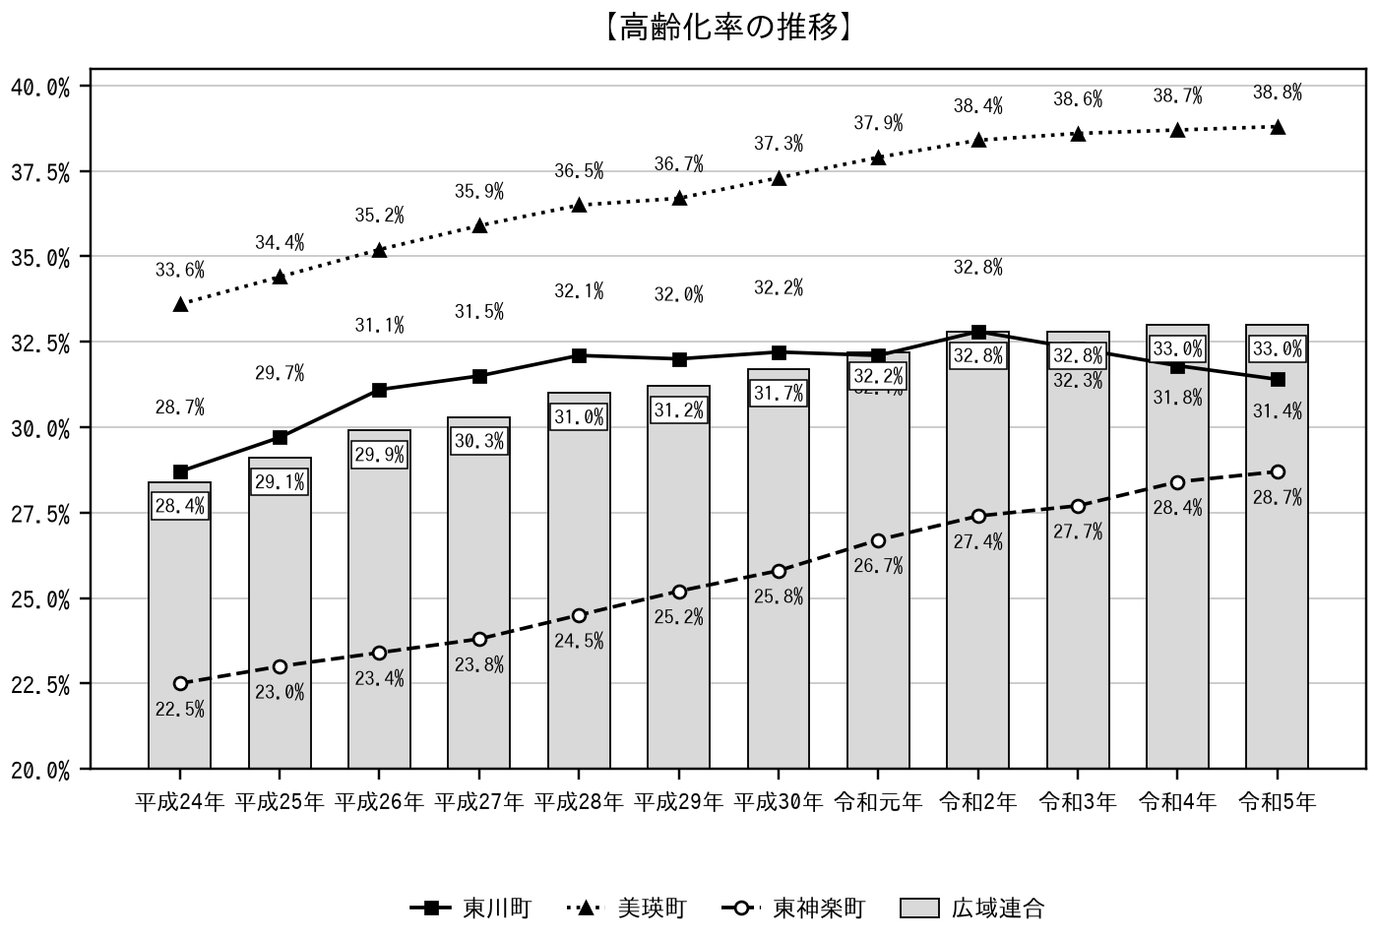
3町でサービスの整い方が異なります
次の表は、お住まいの町を事業の実施地域としている事業所の数です。同じサービスでも、お住まいの町により選べる数が違います。
サービス | 区域内の事業所数 | 東川町 | 美瑛町 | 東神楽町
訪問介護 | 13 | 5 | 4 | 6
訪問看護 | 7 | 4 | 4 | 5
通所介護 | 2 | 2 | 1 | 2
地域密着型通所介護 | 4 | 1 | 4 | 1
町の欄は、その町を運営規程の「通常の事業実施地域」としている事業所の数です。資料：北海道「介護保険事業所一覧」（令和8年6月30日〜7月1日現在）。
圏域内に事業所がないサービスもあります。その場合も圏域外の事業所のサービスを利用できますが、交通費などの実費をご負担いただくことがあります。
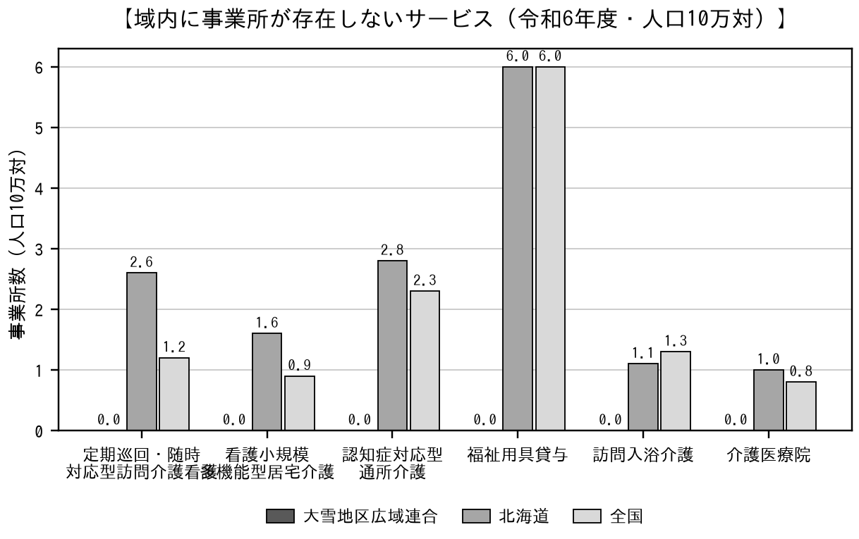
【ご意見をお寄せください】論点2 3町の地域差への対応
一律の整備方針を採らないことの是非
詳しくは本編をご覧ください（第2章 23頁から55頁）

3 第9期計画（令和6年度〜令和8年度）の振り返り
第9期計画で掲げた目標について、どこまで進んだかを点検しました。計画の達成度をはかる指標は4項目でした。
指標 | 第9期の目標 | 実績 | 評価
介護が必要と認定された方の割合 | R6～R8とも20.8％を維持 | 21.8％ | 未達
重度（要介護3以上）の認定を受けた方の割合 | R6 6.6％ | 6.3％ | 達成
フレイル対象者割合 | R7 18.0％ | 19.1％（R7） | 未達
通いの場参加率 | R6 8.0％ | 8.8％（R7） | 未達
介護が必要と認定された方の割合の上昇の幅は、北海道・全国を下回っています。フレイルは加齢により心身の働きが弱まった状態、通いの場は住民の皆様が主体となって運営する集いの場です。
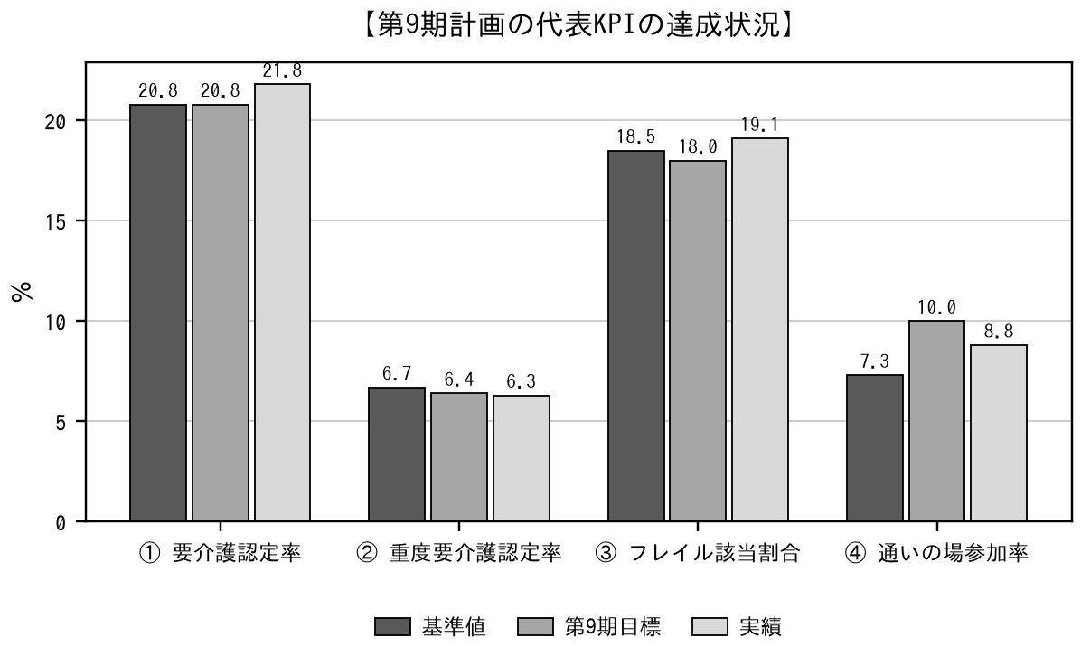
国の評価でみた強みと弱み
国は、市町村の取組を評価して交付金を交付しています。3町の評価をみると、要介護度の変化や健康寿命といった「結果」は全国平均を上回る一方、取組の記録や報告が弱いという傾向があります。第10期は、取組の内容を記録し報告する仕組みを整えます。
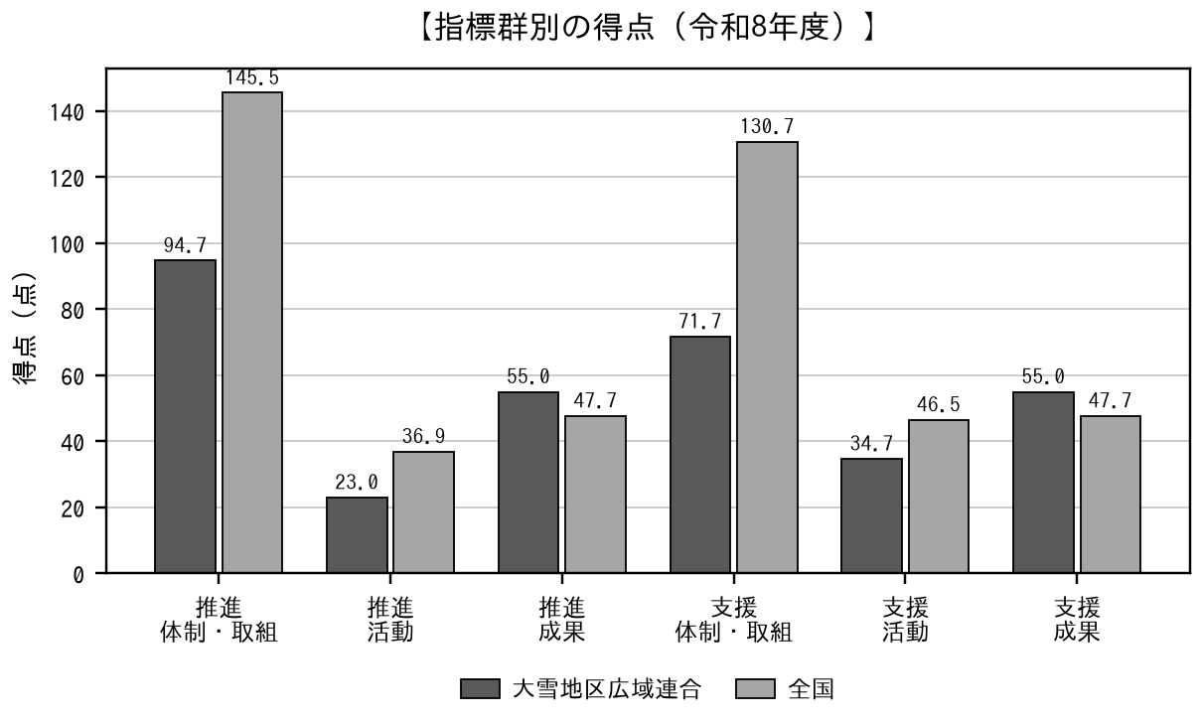
第10期に引き継ぐ課題
- 達成度をはかる指標が4項目しかありませんでした。第10期は16項目に増やします。
- 毎年度の点検の手順が定まっていませんでした。第10期は毎年度算定して公表します。
- 3町の平均でみていたため町ごとの違いが分かりませんでした。第10期は町ごとにみます。
【ご意見をお寄せください】論点3 第9期の評価
未達の施策の続行・見直しの判断
詳しくは本編をご覧ください（第3章 56頁から67頁）

4 基本理念と5つの基本目標
第9期の「地域包括ケアシステムの深化・推進」を引き継ぎ、第10期は『本人の生活の継続』と『サービス提供体制の持続可能性』の両立を目指します。
住み慣れた地域で、必要な介護と支援を持続的に受けながら、自分らしく暮らし続けられる大雪圏域
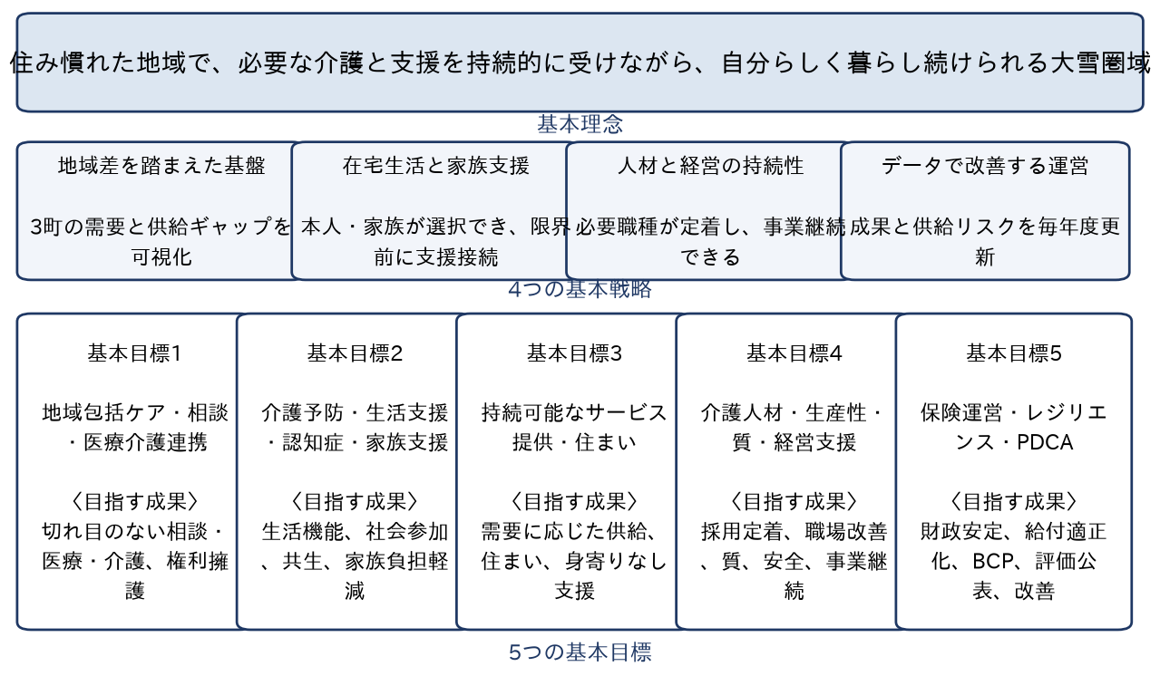
区分 | 基本目標 | 目指す成果
基本目標1 | 地域包括ケア・相談・医療介護連携 | 切れ目のない相談・医療・介護、権利擁護
基本目標2 | 介護予防・生活支援・認知症・家族支援 | 生活機能、社会参加、共生、家族負担軽減
基本目標3 | 持続可能なサービス提供・住まい | 需要に応じた供給、住まい、身寄りなし支援
基本目標4 | 介護人材・生産性・質・経営支援 | 採用定着、職場改善、質、安全、事業継続
基本目標5 | 保険運営・レジリエンス・PDCA | 財政安定、給付適正化、BCP、評価公表、改善
基本理念及び基本目標の名称は、本編と同じ表現としています。レジリエンスは災害や感染症が起きても必要なサービスを続けられる力、PDCAは計画・実施・点検・改善を繰り返す進め方、BCPは災害や感染症が起きても事業を続けるための計画をいいます。
達成度のはかり方
計画の達成度は、16項目の指標ではかります。うち12項目を本文に掲げ、4項目は補いの指標とします。毎年度その値を算定して点検し、結果を公表します。現時点で数値を定められない指標は、令和9年度にもとになる値を把握してから目標を置きます。
【ご意見をお寄せください】論点4 基本理念と基本目標
第9期からの継承と変更
詳しくは本編をご覧ください（第4章 68頁から71頁）

5 第10期の主な取組
5つの基本目標ごとに、主な取組と達成目標をお示しします。ここに掲げたのは主なものです。それぞれの基本目標の取組の全体と、達成目標のもとになる値は本編に掲げています。
基本目標1 地域包括ケア・相談・医療介護連携
- 在宅医療・介護連携推進事業（8項目）
- 介護情報基盤の活用
- 入退院支援の共通様式整備
達成目標 退院時支援調整実施率 → 令和11年度 検討中
基本目標2 介護予防・生活支援・認知症・家族支援
- 通いの場の立ち上げ・運営支援
- 農作業型の通いの場の推進
- アウトリーチ事業
達成目標 フレイル該当割合 → 令和11年度 改善又は現在の水準の維持
基本目標3 持続可能なサービス提供・住まい
- 24時間対応サービスの確保
- 入所率・稼働率の把握
- 未利用認定者の把握
達成目標 在宅生活継続困難割合 → 令和11年度 検討中
基本目標4 介護人材・生産性・質・経営支援
- 介護の仕事の魅力発信
- 人材の定着・資質向上
- 介護支援専門員への研修
達成目標 職種別従事者数の推移 → 令和11年度 水準の維持
基本目標5 保険運営・レジリエンス・PDCA
- 要介護認定の適正化
- ケアプランの点検
- 医療情報との突合・縦覧点検
達成目標 給付費の計画乖離率 → 令和11年度 ±5％以内
「検討中」は、目標の値をこれから定めるものです。もとになる値を令和9年度に把握してから、令和10年度・令和11年度の目標を置きます。アウトリーチ事業は認定を受けながらサービスを利用していない方のお宅へ伺い、状況をお聞きする取組、医療情報との突合・縦覧点検は医療と介護の請求の内容を照らし合わせて誤りを見つける取組、給付費の計画乖離率は計画で見込んだ費用と実際の費用との差の割合をいいます。
【ご意見をお寄せください】論点5 施策の内容
優先して進めるべき取組
詳しくは本編をご覧ください（第5章 72頁から85頁）

6 サービスの見込みと保険料
介護が必要と認定される方の見込み
区分 | 令和9年度 | 令和10年度 | 令和11年度 | 令和22年度
総人口 | 26,779 | 26,619 | 26,460 | 23,821
65歳以上 | 9,147 | 9,179 | 9,213 | 9,491
うち85歳以上 | 2,070 | 2,111 | 2,152 | 2,681
認定者数 | 2,025 | 2,046 | 2,067 | 2,288
認定率 | 22.1％ | 22.3％ | 22.4％ | 24.1％
主なサービスの見込み（1か月あたりの利用者数）
サービス | 令和7年度（実績） | 令和9年度 | 令和10年度 | 令和11年度
介護老人福祉施設 | 138.2 | 141.4 | 143.0 | 144.6
介護老人保健施設 | 134.1 | 137.0 | 138.5 | 140.1
特定施設入居者生活介護 | 61.5 | 62.8 | 63.5 | 64.1
認知症対応型共同生活介護 | 81.6 | 83.4 | 84.3 | 85.2
訪問介護 | 270.1 | 275.9 | 278.8 | 281.8
通所介護 | 97.3 | 99.4 | 100.4 | 101.5
資料：介護保険事業状況報告（令和7年度）及び本計画の推計。ほかのサービスの見込みは本編 第6章第2節に掲げています。
サービスにかかる費用の見込み
3年間にかかる介護サービスの費用（総給付費）は90.4億円と見込んでいます（令和9年度29.8億円・令和10年度30.1億円・令和11年度30.4億円）。令和7年度の29.2億円から4.4％増える見込みです。
介護保険料（試算）
65歳以上の方にご負担いただく保険料の基準額は、現時点の試算で月額6,400円程度と見込んでいます。第9期の6,400円と同じ水準です。
この試算は、令和7年度の実績をもとに、介護報酬の改定を見込まず、積立金（介護保険の積立金）を取り崩さないものとして計算したものです。次のことが決まると金額は変わります。
- 介護報酬が改定されると上がります（1％の改定で月額およそ61円）
- お一人が1か月に使うサービスの費用がこれまでと同じ割合で伸びると、月額245円から327円上がります
- 積立金を取り崩すと下がります（1億円の取崩しで月額およそ310円）
保険料の基準額は、国が定める介護報酬の改定率、令和8年度末の積立金の残高及び政令の改正が確定したのちに、広域連合議会の議決を経て決まります。上の金額は確定したものではありません。
【ご意見をお寄せください】論点6 保険料の水準
基金の取崩しの規模
詳しくは本編をご覧ください（第6章 86頁から114頁）

ご意見をお寄せください
この計画（素案）について、住民の皆様のご意見を募集します。いただいたご意見は、計画をまとめる際の参考とし、ご意見の概要と広域連合の考え方を後日公表します。
項目 | 内容
募集の期間 | 令和9年1月〔 〕日から〔 〕日まで（2週間）
資料の閲覧 | 大雪地区広域連合のホームページ、広域連合事務局及び構成3町の担当窓口
提出の方法 | ホームページの入力欄、電子メール、郵送又は持参
提出先 | 〔 〕
お問合せ | 大雪地区広域連合〔 〕
〔 〕は決定後に記入します。期間・提出先・問合せ先は、パブリックコメントの実施要領により定まります。
計画を定めた後の進め方
計画は、定めて終わるものではありません。毎年度、指標の値を算定して達成状況を点検し、結果を会議にお示しして公表します。必要があれば、計画期間の途中でも見直します。
用語の説明
用語 | 意味
要介護認定 | 介護サービスを利用しようとする方について、どの程度の介護を必要とする状態かを判定する手続です。認定調査と主治医意見書をもとに介護認定審査会が審査判定し、要支援1・2、要介護1から5までの7段階又は非該当に区分されます。
日常生活圏域 | 住民が日常生活を営んでいる地域として、地理的条件、人口、交通事情その他の社会的条件、介護給付等対象サービスを提供するための施設の整備の状況その他の条件を総合的に勘案して定める区域です。
地域包括ケアシステム | 重度な要介護状態となっても住み慣れた地域で自分らしい暮らしを人生の最後まで続けることができるよう、医療・介護・予防・住まい・生活支援が包括的に確保される体制をいいます。
介護予防・日常生活支援総合事業 | 要支援の方及び基本チェックリストにより事業対象者となった方に対する訪問型サービス・通所型サービス等と、65歳以上の方全体を対象とする一般介護予防事業から成る事業です。総合事業ともいいます。
地域包括支援センター | 保健師、社会福祉士、主任介護支援専門員等が配置され、高齢者の総合相談、権利擁護、包括的・継続的ケアマネジメント支援、介護予防ケアマネジメントを行う機関です。
保険料基準額 | 65歳以上の方の保険料を定める際の基準となる額です。所得の段階に応じてこの額に一定の割合を乗じた額が各人の保険料となります。
介護給付費準備基金 | 計画期間中に生じた保険料の剰余を積み立て、不足が生じた場合等に取り崩すための基金です。
保険者機能強化推進交付金・介護保険保険者努力支援交付金 | 自立支援・重度化防止等に向けた市町村及び都道府県の取組を評価指標により採点し、その結果に応じて交付される交付金です。
このほかの用語は本編の巻末に掲げています。

